Subiect: Descoperiți noi soluții și luați măsuri acum!

Stimate doamne și stimați domni,
știați că există o formă modernă de pedeapsă colectivă?
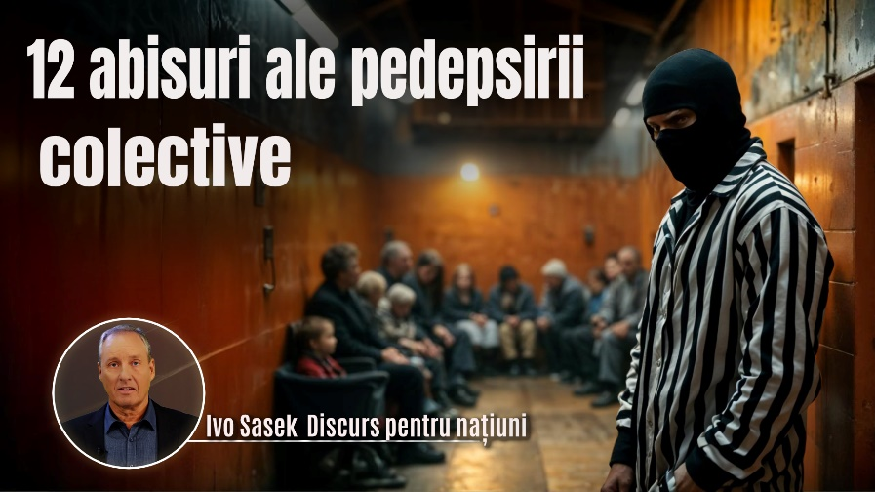
Apel urgent de ajutor către toți! - www.kla.tv/ 31891
În discursul său, Ivo Sasek pune în lumină modul în care suntem răspunzători în mod neintenționat pentru problemele cauzate zilnic de o mică minoritate prin taxe impuse de stat, creșterea datoriilor și un sistem de sănătate manipulat. El demonstrează acest lucru cu 12 exemple drastice.

În centrul atenției se află două soluții de viitor:
- o anulare totală a datoriei la nivel mondial prin referendum democratic pentru a pune capăt nebuniei datoriilor globale.
- un sistem de sănătate și de asigurări de sănătate complet nou, în care aparținătorii unei grupe se sprijină reciproc, în loc ca toți să fie forțați într-un sistem obligatoriu..
Ivo Sasek avertizează de asemenea urgent:
„Este nevoie acum de TOȚI pentru a ne salva lumea de la exproprierea iminentă, planificată în mod malefic.“
Ajutați la răspândirea acestei emisiuni acum, oricum puteți!
Este cu siguranță și în interesul dumneavoastră să expuneți această înșelăciune a poporului și să lucrați împreună pentru a găsi modalități de a ieși din ea.
Vă mulțumesc anticipat și aștept cu nerăbdare feedback-ul dumneavoastră!

Salutări călduroase,
X

